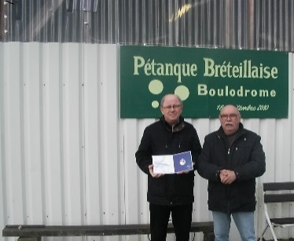
Joël EVEN honoré par la fédération française de pétanque.
Samedi 3 février Joël EVEN a reçu la médaille de la fédération française de pétanque, lors d’une petite cérémonie festive pour ces 18 ans de bénévolat au sein du bureau, 10 comme trésorier et 8 ans comme président. Une belle reconnaissance pour le travail accomplie pendant toute ces années. Joël continue toujours à titillé le cochonnet le lundi et mercredi et participe au championnat vétéran. Joël au côté de jean Paul Moineau président.

